**Азбука Мо́рзе, «Морзя́нка», Код Мо́рзе**

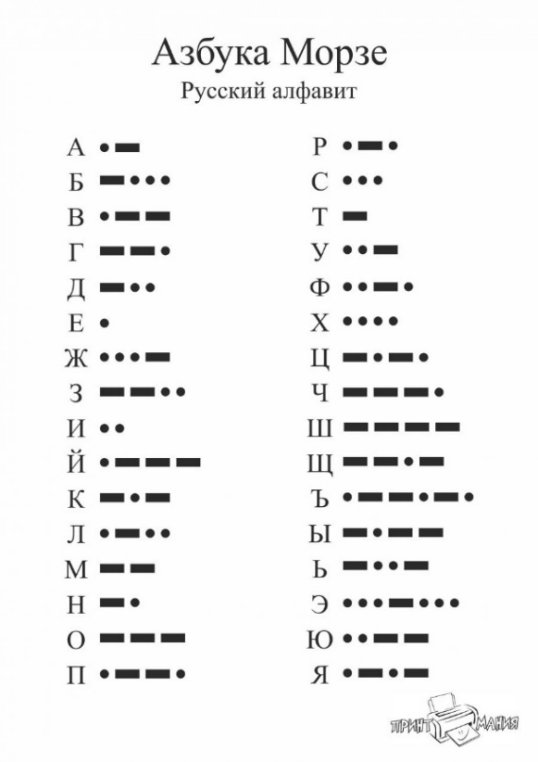**Азбука Мо́рзе, «Морзя́нка», Код Мо́рзе** — способ знакового кодирования, в котором буквы алфавита, цифры, знаки препинания и другие символы представляются в виде последовательностей коротких и длинных сигналов, называемых точками и тире. Предназначена для передачи по последовательным каналам связи. Уникальной особенностью азбуки Морзе является возможность кодирования и декодирования человеком без применения специальных терминальных устройств.

Наиболее широко используется слуховой приём азбуки Морзе, который получил распространение в радиосвязи (слуховой радиотелеграф). В ВМФ код Морзе применяется в световой связи между кораблями, осуществляемой при помощи специальных сигнальных прожекторов. Тактильная передача кода Морзе встречается редко, в частности, она есть в некоторых моделях смарт-часов.

В стандартном коде Морзе за единицу времени принимается длительность самого короткого сигнала — точки. Длительность тире равна трём точкам. Пауза между элементами одного знака — одна точка, между знаками в слове — 3 точки, между словами — 7 точек. Код может передаваться с любой доступной скоростью, причём возможность декодирования сохраняется и при значительных неточностях в соблюдении временных интервалов.

Назван в честь американского изобретателя и художника Сэмюэля Морзе. Буквенные коды (собственно «азбука») были добавлены коллегой Морзе, Альфредом Вейлем — факт, который Морзе впоследствии всячески отрицал (а заодно приписывал себе изобретение телеграфа как такового). Вейлем же, возможно, была придумана и цифровая часть кода. А в 1848 году код Вейля/Морзе был усовершенствован немцем Фридрихом Герке. Код, усовершенствованный Герке, используется до настоящего времени.

**Аппарат Морзе**

Азбука Морзе была создана изобретателями Сэмюэлем Морзе (Samuel Finley Breese Morse 1791-1872), Альфредом Вейлем и Джозефом Генри в 1838 году для изобретённого ими телеграфного аппарата, получившего название аппарат Морзе. Некоторые исследователи полагают, что автором кода был Альфред Вейл — партнёр Самюэля Морзе по бизнесу, известный тем, что ввёл «коммерческий код» из групп по 5 символов.

В отличие от первых телеграфных аппаратов стрелочного типа с довольно ненадёжной передачей информации, которая часто производилась посредством сложных для того времени многопроводных линий связи и с небольшими скоростями (порядка 25 слов в час), аппарат Морзе позволил в 10 раз повысить скорость передачи, применяя при этом только один сигнальный провод (вторым могла служить земля) и ведя автоматическое документирование в виде записи сигнала на бумажную ленту. Аппарат состоял из телеграфного ключа, которым телеграфист вручную модулировал ток в линии и приёмного пишущего устройства, протягивающего перед иглой или валиком с краской бумажную ленту. Под действием электромагнита, подключённого к линии, валик прижимался к бумаге, оставляя на ней следы разной длительности, которыми, посредством азбуки Морзе, кодировалось переданное сообщение.

**Азбука Морзе в проводной телеграфии**

Телеграфные аппараты системы Морзе быстро распространились по всему миру, вместе с ними получила распространение и азбука Морзе. С развитием буквопечатающей (БПЧ) телеграфной техники стало ясно что код Морзе не является оптимальным способом последовательного кодирования, он был на 60% длиннее 5-битного кода БПЧ аппаратов. Максимальная скорость передачи также невелика, например, появившийся в России в 1865 году буквопечатающий аппарат Юза мог передавать со скоростью до 180 знаков в минуту, в то время как предельная скорость аппарата Морзе того времени составляла 500 - 550 слов в час. Впоследствии появились еще более совершенные БПЧ аппараты Бодо, Симпса, Шорина и др. синхронного и стартстопного действия, а также факсимильные аппараты. Несмотря на это, благодаря своей простоте, надежности и гибкости в использовании аппарат Морзе около 100 лет был основной рабочей лошадкой телеграфных сетей.

В 1880-х начали появляться быстродействующие телеграфные аппараты Уитстона, в которых код Морзе, при помощи перфоленты передавался в 3 - 5 раз быстрее. Впоследствии их дополнили аппараты Крида, дешифрующие механическим способом код Морзе в буквопечатающий режим. Также получили распространение клопферы, аппараты для слухового приема азбуки Морзе. Причем звук в них создавался не тональным сигналом, как принято в радиосвязи, а щелчками якоря специального электромагнита, один ограничитель которого делался из металла, а другой из слоновой кости, чтобы легче отличались точки и тире. Клопферы работали быстрее самопишущих аппаратов Морзе, могли применяться на линиях с большим затуханием, когда для пишущего механизма не хватало тока, либо в случае если он выходил из строя. Однако клопфер требовал постоянной работы квалифицированного оператора, в то время как аппарат Морзе вел запись телеграмм автоматически.

В 1913 году в телеграфных сетях России использовалось 9014 аппаратов системы Морзе и 121 аппарат Уитстона (также использующих код Морзе), и только 790 буквопечатающих аппаратов Юза и 115 аппаратов Бодо. Аппараты Морзе долго использовались и в советское время, в основном в периферийных сетях низовой связи, где не требовались большие скорости и объемы информации. Окончательно они перестали выпускаться и вышили из употребления только после Великой Отечественной войны, однако азбука Морзе в это время продолжала широко использоваться в радиосвязи].

**Принцип кодирования**

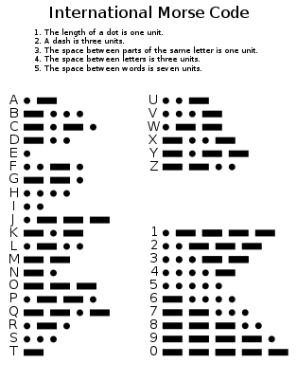Азбука Морзе является неравномерным кодом, основанным на принципе что более употребительные в английском языке буквы, кодируются более короткими и простыми сочетаниями точек и тире, что делает освоение азбуки Морзе проще, а передачу — быстрее. Этот принцип Самуэлем Морзе был подсмотрен в типографии, где он подсчитал количество типографских литер, используемых наборщиками в работе и тем самым, определил, какие буквы наиболее часто используются в текстах.

Все буквы в азбуке содержат от 1 до 4 элементов, за исключением «Э», состоящей из пяти элементов (· · — · ·). Все цифры содержат по 5 элементов. Так как цифры являются довольно длинными, существует их сокращенный вариант, когда серия тире в символе заменяется одним тире, но при этом надо учитывать, что часть цифр превращаются в буквы и они не должны быть перепутаны при декодировании.

**Скорость передачи**

Передаваться и приниматься азбука Морзе может с различной скоростью — это зависит от возможностей и опыта радистов. Обычно средней квалификации радист работает в диапазоне скоростей 80—140 знаков в минуту. Достижения по скоростным приёму-передаче находятся в диапазоне скоростей 260—310 знаков в минуту.

Скорость передачи кода Морзе чаще всего выражается в количестве слов (групп) в минуту — WPM (Words Per Minute) или в количестве символов в минуту — CPM (Characters Per Minute). Так же, существует физическая скорость манипуляции — аналог бодовой скорости (Baud rate), которая для азбуки Морзе обычно выражается в длительность самого короткого импульса - точки. Так как код неравномерен, средняя длительность символов для разных алфавитов, а также для букв и цифр отличаются, кроме того отличается и длина слов в различных текстах, всё это может вызвать проблемы с определением скорости передачи. Поэтому, размер слова или группы, по умолчанию, всегда принимается равной 5 символам, кроме самих символов, в него входят четыре межсимвольных интервала, длительностью по 3 точки каждый, и один стандартный интервалом между словами (7 точек). Таким образом:

���=���5